Iniciativa con Proyecto de Decreto por la que se reforma la Fracción II del Artículo 59 de la Ley Estatal de Salud.

- En relación a la lactancia materna.

Planteada por la Diputada Mayra Lucila Valdés González, del Grupo Parlamentario “Carlos Alberto Páez Falcón”, del Partido Acción Nacional.

Fecha de Lectura de la Iniciativa: 09 de Mayo de 2022.

Turnada a la Comisión de Salud, Medio Ambiente, Recursos Naturales y Agua.

Fecha de lectura del dictamen:

Decreto No.

Publicación en el Periódico Oficial del Gobierno del Estado:

H. PLENO DEL CONGRESO DEL ESTADO
DE COAHUILA DE ZARAGOZA
PRESENTE.-

MAYRA LUCILA VALDÉS GONZÁLEZ, en mi carácter de diputada de la Sexagésima Segunda Legislatura del Honorable Congreso del Estado, conjuntamente con los integrantes del Grupo Parlamentario del Partido Acción Nacional “Carlos Alberto Páez Falcón”, con fundamento en lo establecido en los artículos 59, fracción I, 65 y 67 fracción I, de la Constitución Política del Estado de Coahuila de Zaragoza, y en ejercicio del derecho al que hacen referencia los artículos 21, fracción IV, 152, fracción I de la Ley Orgánica del Congreso del Estado, someto a la consideración del Pleno la presente Iniciativa con Proyecto de Decreto que reforma la Fracción II del Artículo 59 de la Ley Estatal de Salud, al tenor de la siguiente:

EXPOSICIÓN DE MOTIVOS

La lactancia materna es la forma óptima de alimentar a los bebés, ya que proporciona los nutrientes que necesitan de forma equilibrada, al tiempo que protege frente a la morbilidad y la mortalidad debido a enfermedades infecciosas, los niños amamantados tienen un menor riesgo de maloclusión dental y la investigación ha demostrado que existe una relación entre la lactancia materna y mejores resultados en las pruebas de inteligencia.

La lactancia materna también ayuda a mejorar la salud materna, ya que reduce el riesgo de cáncer de mama, cáncer de ovario, hipertensión y enfermedades cardiovasculares.

La lactancia materna les proporciona a los bebés todos los nutrientes que necesitan para crecer y que su sistema inmunológico se desarrolle plenamente. La Organización Mundial de la Salud (OMS) y el Fondo de las Naciones Unidas para la Infancia (UNICEF) recomiendan que la leche materna sea el alimento exclusivo de los bebés recién nacidos hasta los 6 meses de edad, y que hasta los 2 años se alimenten con una combinación de la misma con alimentos adecuados y nutritivos para su edad.

La lactancia materna exclusiva (LME) es un tipo de alimentación que consiste en que el bebé solo reciba leche materna y ningún otro alimento sólido o líquido a excepción de soluciones rehidratantes, vitaminas, minerales o medicamentos.

La Organización Mundial de la Salud (OMS) y el Fondo de las Naciones Unidas para la Infancia (UNICEF) recomiendan que esta se mantenga durante los primeros seis meses de vida y se sugiere que esta inicie en la primera hora de vida después del parto, que sea a libre demanda y se evite el uso de fórmulas infantiles.

A pesar de esto, en México, solamente 1 de cada 3 bebés recibe leche materna como alimento exclusivo hasta los 6 meses. Muchos reciben alimentos o líquidos adicionales desde su primer mes de vida como fórmulas, leche de vaca u otro animal y bebidas azucaradas.

La OMS señala que, además de proporcionar todos los nutrientes y la hidratación necesaria, la lactancia materna ayuda a prevenir infecciones gastrointestinales y respiratorias, obesidad, diabetes, leucemia, alergias, cáncer infantil, hipertensión y colesterol alto, y que las niñas y los niños que son alimentados al seno materno tienen menor riesgo de mortalidad en el primer año de vida que quienes que no lo son.

Por otro lado, también se declara que se ha observado que la lactancia materna se asocia con el desarrollo cognitivo a largo plazo y el coeficiente intelectual que, a su vez, está asociado con el nivel educativo.

La lactancia no sólo beneficia a los bebés sino también a las mamás, ya que a corto plazo ayuda a su recuperación física, por ejemplo, disminuye el riesgo de hemorragia después del nacimiento y reduce el riesgo de depresión post- parto. A largo plazo contribuye a disminuir las probabilidades de desarrollar cáncer de ovario, cáncer de mama, diabetes tipo II, hipertensión, ataques cardíacos, anemia y osteoporosis.

La lactancia materna también contribuye al desarrollo de los países pues ayuda a disminuir costos para atender enfermedades como diabetes, cáncer, hipertensión, entre otras.

En México, se estima que el costo asociado a la salud de la niña o el niño por una mala práctica de lactancia materna va de $745.6 millones a $2,416.5 millones anuales, y de estas cifras el costo de la fórmula infantil representa del 11 al 38%.

Para alcanzar los beneficios sanitarios y económicos de la lactancia materna, se necesita invertir en su protección, promoción y apoyo, necesitamos crear sistemas de monitoreo que sigan el progreso de políticas, programas y recursos económicos para alcanzar las mayores metas del presente tema.

Por lo expuesto, se propone a esta honorable asamblea la aprobación de la presente iniciativa con proyecto de:

DECRETO

ÚNICO. Se reforma la Fracción II del Artículo 59 de la Ley Estatal de Salud, para quedar como sigue:

Artículo 59….

…

II. En Coordinación con Instituto Coahuilense de las Mujeres, se promoverán acciones de orientación y vigilancia institucional, el fomento a la lactancia materna y, en su caso, la ayuda alimentaria directa tendiente a mejorar el estado nutricional del grupo materno-infantil, además de impulsar programas estatales de lactancia materna, la instalación de lactarios en las dependencias o entidades públicas, así como en las instituciones de educación superior pública o privada, esto con el objetivo de promover, proteger y apoyar la práctica de la lactancia materna como alimento exclusivo durante los primeros seis meses y continuación de la lactancia materna junto con alimentos complementarios nutricionalmente adecuados y seguros hasta los dos años de edad o más.
…

TRANSITORIOS

PRIMERO. El presente decreto entrará en vigor al día siguiente de su publicación en el Periódico Oficial del Gobierno del Estado.

SEGUNDO. Se deroga todas las disposiciones que se opongan al presente decreto.

Saltillo, Coahuila, a 09 de mayo de 2022.

ATENTAMENTE

“POR UNA PATRIA ORDENADA Y GENEROSA
Y UNA VIDA MEJOR Y MÁS DIGNA PARA TODOS”

GRUPO PARLAMENTARIO DEL PARTIDO ACCIÓN NACIONAL “CARLOS ALBERTO PÁEZ FALCÓN”
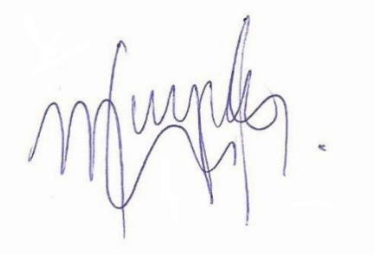

DIP. MAYRA LUCILA VALDÉS GONZÁLEZ

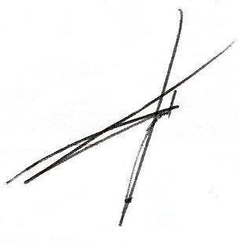
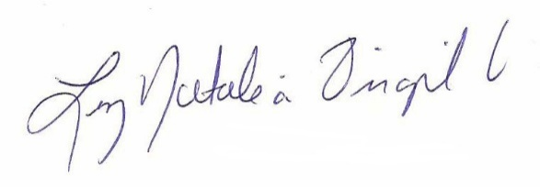

____________________ __________________
DIP. LUZ NATALIA VIRGIL ORONA DIP. RODOLFO GERARDO
WALSS AURIOLES

